Bloques Dialectais

Esta zona cara arriba

Segue as instrucións do REA para completar o mapa

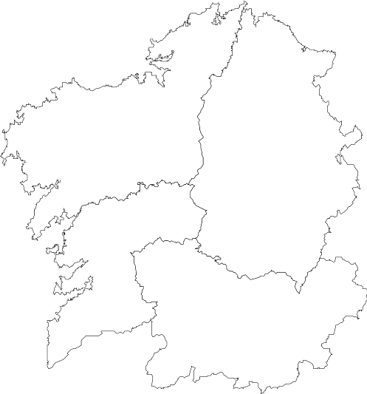

Bloques Dialectais

Esta zona cara arriba

Segue as instrucións do REA para completar o mapa
Desembocadura do Río Eo

Desembocadura do Río Mandeo

Vila de A Cañiza
Vila de A Gudiña

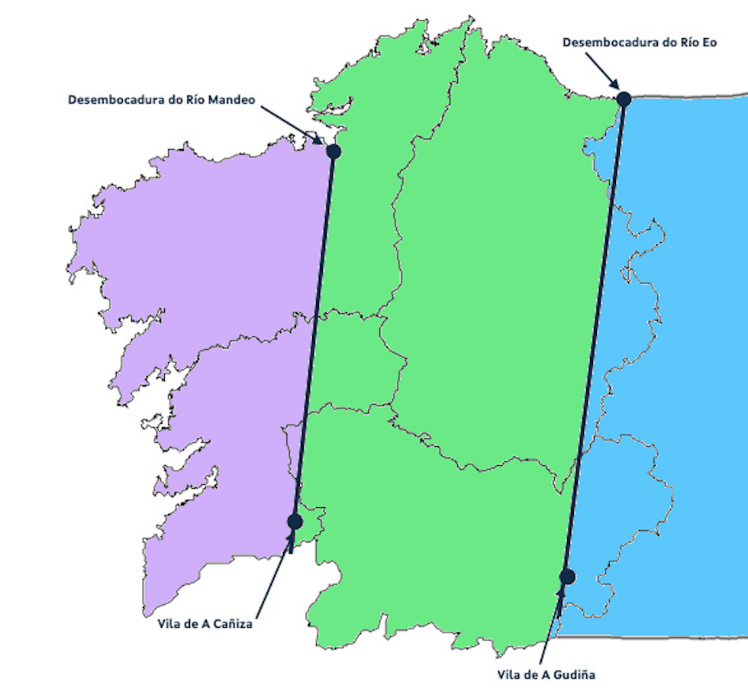
Bloques Dialectais

Esta zona cara arriba

Segue as instrucións do REA para completar o mapa
Desembocadura do Río Eo

Desembocadura do Río Mandeo

Vila de A Cañiza
Vila de A Gudiña

Bloques Dialectais

Esta zona cara arriba

Segue as instrucións do REA para completar o mapa

Bloques Dialectais

Esta zona cara arriba

Segue as instrucións do REA para completar o mapa

Bloque Occidental
Bloque Central
Bloque Oriental
Bloque Occidental
Bloque Central
Bloque Oriental

